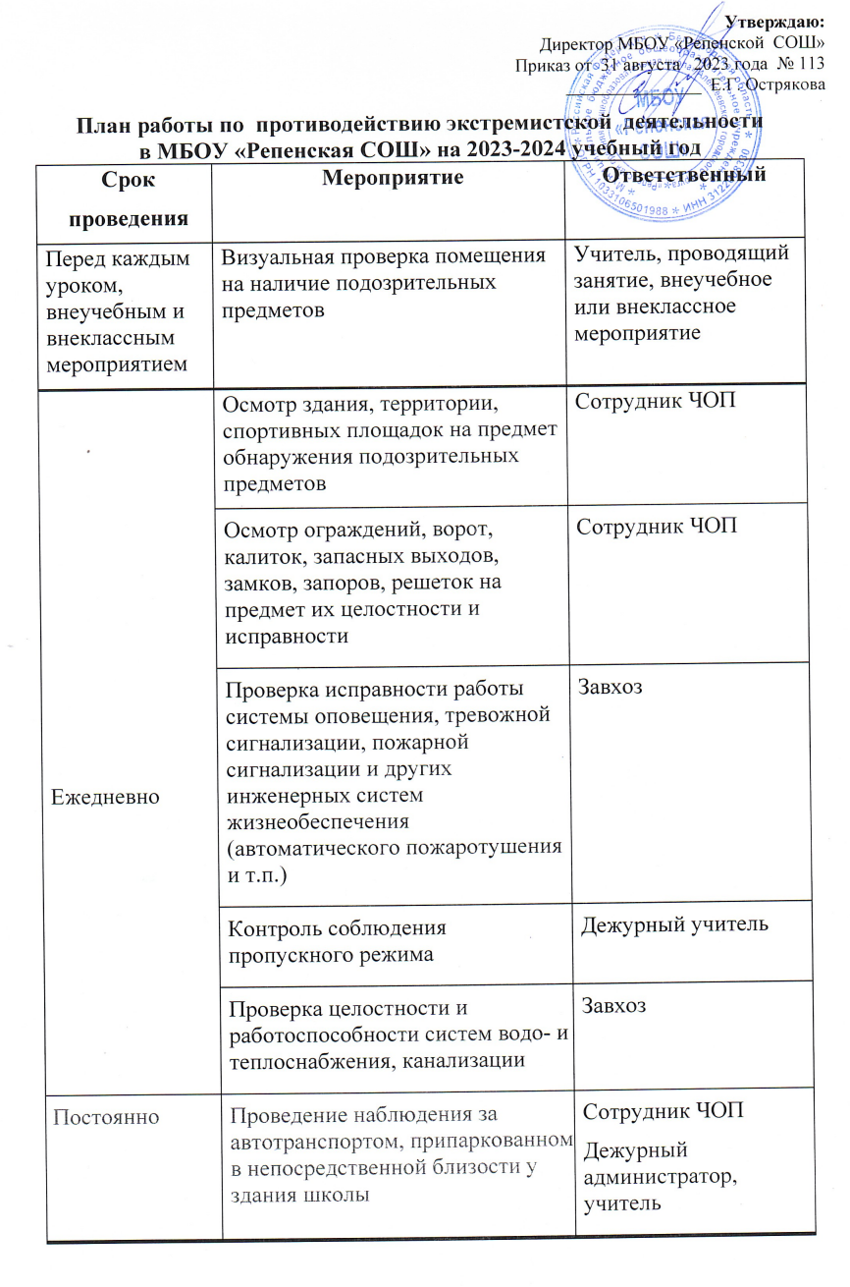

Ситуационно | Контроль выполнения настоящего плана | Директор
 | Контроль за проведением мероприятий по соблюдению режима безопасности | Директор
 | Оповещение работников и учащихся школы об угрозе возникновения ЧС и проведение эвакуации | Директор
 | Изучение Положений, Инструкций, Памяток и другой документации по обеспечению безопасности в школе с вновь прибывшими работниками в течение недели после поступления | Директор
 | Ознакомление вновь прибывших учащихся с памятками и инструкциями по обеспечению безопасности в течение недели после зачисления | Классный руководитель
 | Ознакомление родителей (законных представителей) учащихся с пропускным режимом, правилами посещения работников школы и иной документацией по обеспечению личной безопасности учащихся | Зам.дир по ВР
 | Документационное обеспечение (издание необходимых приказов и распоряжений, утверждение планов, графиков и т.п.) безопасности массовых мероприятий | Директор, заместители директора
 | Ознакомление участников (работников, учащихся и их родителей) массовых мероприятий с необходимой документацией по обеспечению безопасности | Администрация школы и классные руководители
 | Документационное обеспечение (издание необходимых приказов и распоряжений, утверждение планов, графиков и т.п.) выездных мероприятий для учащихся | Директор, заместители директора
 | Ознакомление участников (работников, учащихся и их родителей) выездных мероприятий для учащихся с необходимой документацией по обеспечению безопасности | Зам.дир по ВР
 | Документационное обеспечение (издание необходимых приказов и распоряжений, утверждение планов, графиков и т.п.) безопасности ремонтных работ | Директор, заместитель директора по хоз.части
 | Ознакомление участников (работников и привлеченных лиц) ремонтных работ с необходимой документацией по обеспечению безопасности | Заместитель директора по хоз.части
 | Разработка и корректировка Паспорта безопасности школы и иной документации (памяток, планов, инструкций) по обеспечению безопасности | Директор
Август | Документационное обеспечение (издание необходимых приказов, утверждение планов, графиков и т.п.) безопасности образовательного процесса | Директор
 | Проведение организационных мероприятий по обеспечению дополнительных мер безопасности при проведении «Дня знаний» | Администрация школы
Сентябрь | Обеспечение дополнительных мер безопасности при проведении «Дня знаний» | Директор
 | Встреча учащихся с представителями МЧС | Зам. дир по ВР
 | Беседа с учащимися о последствиях ложных сообщений о готовящихся террористических актах | Зам. дир по ВР
Октябрь | Проведение плановой эвакуации учащихся | Педагог- организатор ОБЖ.
 | Обеспечение дополнительных мер безопасности при проведении «Дня учителя» | Директор
Ноябрь | Обеспечение дополнительных мер безопасности при праздновании «Дня толерантности» | Директор
Декабрь | Проведение организационных мероприятий и обеспечение дополнительных мер безопасности новогодних мероприятий | Директор
Январь | Встреча учащихся с представителями правоохранительных органов | Заместитель директора по воспитательной работе
 | Обеспечение дополнительных мер безопасности в новогодние праздничные и выходные дни | Завхоз
Февраль | Проведение организационных мероприятий и обеспечение дополнительных мер безопасности праздника «День святого Валентина» | Директор
Март | Проведение организационных мероприятий и обеспечение дополнительных мер безопасности праздника «Международный женский день» | Директор
Апрель | Встреча учащихся с представителями ПДН | Заместитель директора по воспитательной работе
Май | Проведение организационных мероприятий по обеспечению безопасности при праздновании «Дня Победы» | Директор
Май | Проведение организационных мероприятий и обеспечение дополнительных мер безопасности праздника «Последний звонок» | Директор
Июнь | Проведение организационных мероприятий и обеспечение дополнительных мер безопасности на выпускных вечерах | Директор
В течение года | Освещение проводимых мероприятий по вопросам противодействия идеологии терроризма, экстремизма на сайте школы. | Администратор школьного сайта

